Statystyka Warszawy Nr 2/2021

W lutym 2021 r. odnotowano nieznaczny spadek przeciętnego zatrudnienia oraz wzrost liczby bezrobotnych. Stopa bezrobocia rejestrowanego utrzymała się na poziomie sprzed miesiąca. Zaobserwowano wzrost produkcji sprzedanej przemysłu oraz spadek produkcji budowlano-
-montażowej. Luty charakteryzował się niższą niż rok wcześniej liczbą mieszkań oddanych do użytkowania, a także znacznie niższą liczbą wydanych pozwoleń oraz rozpoczętych budów.
99,2

Dynamika przeciętnego zatrudnienia r/r

Przeciętne zatrudnienie
Przeciętne zatrudnienie w sektorze przedsiębiorstw w lutym 2021 r. było o 0,8% niższe niż przed rokiem
Przeciętne zatrudnienie w sektorze przedsiębiorstw w lutym 2021 r. wyniosło 1089,7 tys. osób
i było o 2,2 tys. osób, tj. o 0,2% mniejsze niż w styczniu 2021 r. oraz o 8,6 tys. osób, tj. o 0,8% mniejsze niż w lutym 2020 r.
W porównaniu ze styczniem 2021 r. spadek przeciętnego zatrudnienia odnotowano w sekcjach: administrowanie i działalność wspierająca (o 2,2%), zakwaterowanie i gastronomia (o 0,6%), działalność związana z kulturą, rozrywką i rekreacją i obsługa rynku nieruchomości (po 0,5%), budownictwo (o 0,2%).
Natomiast wzrost przeciętnego zatrudnienia wystąpił w sekcjach: handel; naprawa pojazdów samochodowych (o 0,4%), transport i gospodarka magazynowa (o 0,2%), działalność profesjonalna, naukowa i techniczna oraz informacja i komunikacja (po 0,1%).
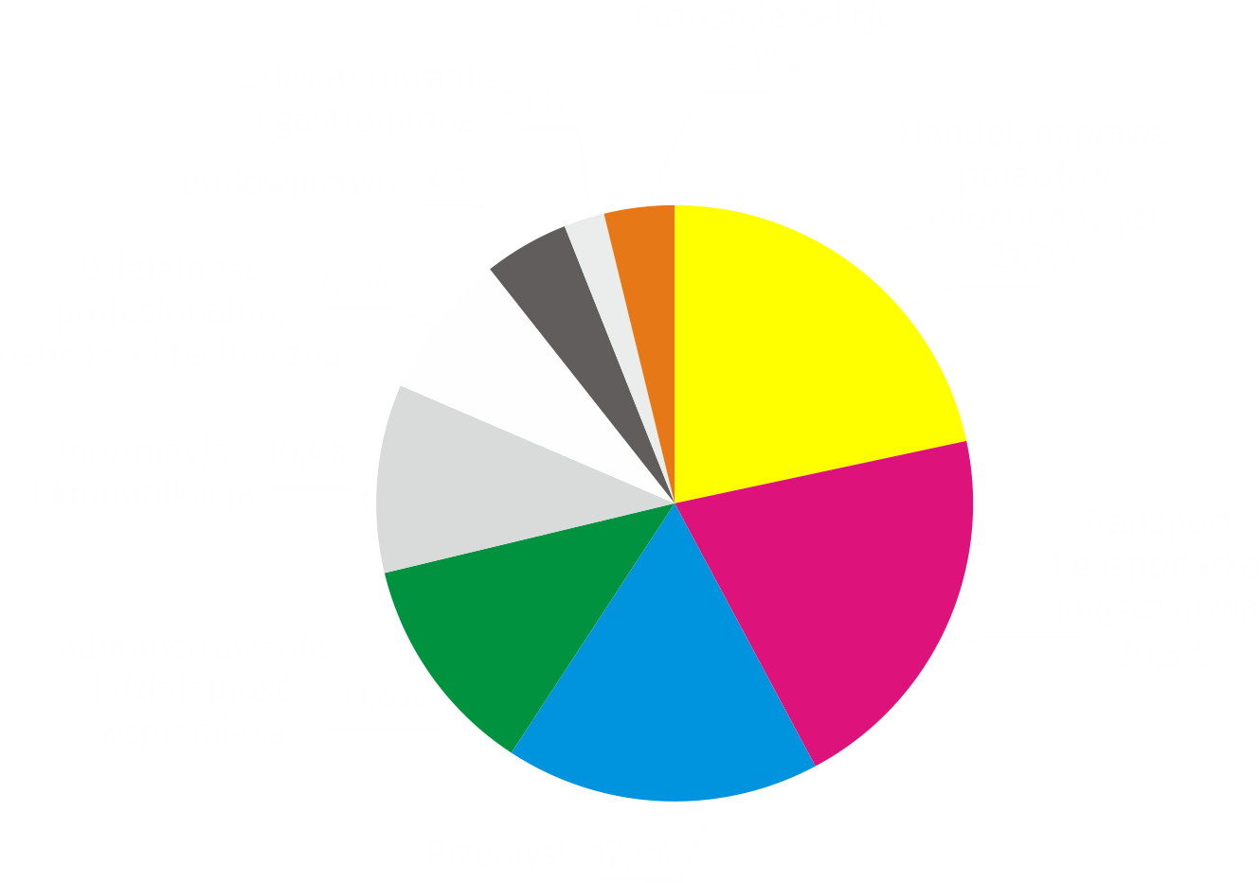
Wykres 1. Struktura przeciętnego zatrudnienia według sekcji PKD w lutym 2021 r.

W stosunku do lutego 2020 r. spadek przeciętnego zatrudnienia odnotowano w sekcjach: zakwaterowanie i gastronomia (o 20,7%), handel; naprawa pojazdów samochodowych (o 3,0%), transport i gospodarka magazynowa (o 2,8%), budownictwo (o 2,4%), działalność profesjonalna, naukowa i techniczna (o 1,9%), działalność związana z kulturą, rozrywką i rekreacją (o 1,8%), obsługa rynku nieruchomości (o 0,5%).
Wzrost przeciętnego zatrudnienia wystąpił w sekcjach: administrowanie i działalność wspierająca (o 7,4%), przemysł (o 3,0%), informacja i komunikacja (o 0,9%).
Bezrobocie rejestrowane
W końcu lutego 2021 r. liczba zarejestrowanych bezrobotnych osób była o 43,7% większa niż przed rokiem,
a stopa bezrobocia ukształtowała się na poziomie sprzed miesiąca (1,9%)

W końcu lutego 2021 r. liczba zarejestrowanych bezrobotnych wyniosła 25903 osoby i była
o 874 osoby, tj. o 3,5% większa niż w końcu stycznia 2021 r. oraz o 7881 osób, tj. o 43,7% większa niż w analogicznym okresie 2020 r.
Liczba zarejestrowanych bezrobotnych kobiet wyniosła 12684, co stanowiło 49,0% ogółu bezrobotnych (przed miesiącem 49,3%, a przed rokiem 48,8%) i 16,5% bezrobotnych kobiet w województwie mazowieckim. W stosunku do stycznia 2021 r. liczba bezrobotnych kobiet zwiększyła się o 345 osób, tj. o 2,8%, a w stosunku do lutego 2020 r. zwiększyła się o 3884 osoby, tj. o 44,1%.
Stopa bezrobocia rejestrowanego wynosiła 1,9% (tak jak przed miesiącem, a przed rokiem 1,3%), średnia w województwie mazowieckim kształtowała się na poziomie 5,4% (5,3% przed miesiącem, a przed rokiem 4,6%), natomiast w kraju na poziomie 6,5% (tak jak przed miesiącem, a przed rokiem 5,5%).
W lutym 2021 r. w urzędach pracy zarejestrowano 2750 osób bezrobotnych (2465 w styczniu 2021 r., a 2571 w lutym 2020 r.). Bezrobotni zarejestrowani stanowili 21,7% ogółu zarejestrowanych bezrobotnych w województwie.
Liczba osób rejestrujących się po raz pierwszy wyniosła 982 (przed miesiącem 895), co stanowiło 35,7% ogółu bezrobotnych, którzy zarejestrowali się w lutym 2021 r. oraz 30,5% zarejestrowanych po raz pierwszy w województwie. Udział osób zwolnionych z przyczyn dotyczących zakładu pracy wśród bezrobotnych zarejestrowanych w lutym 2021 r. wyniósł 3,3%
(w województwie mazowieckim 4,6%), przed miesiącem 5,0%, a przed rokiem 2,6%.
W lutym 2021 r. z ewidencji bezrobotnych wyrejestrowano 1876 osób (1839 w styczniu 2021 r.,
a 2559 w lutym 2020 r.), co stanowiło 16,6% wyrejestrowanych z ewidencji bezrobotnych
w województwie mazowieckim. Spośród wyrejestrowanych bezrobotnych 1309 osób podjęło pracę. Ponadto 288 osób utraciło status bezrobotnego w wyniku niepotwierdzenia gotowości do podjęcia pracy. Przyczyną skreślenia z ewidencji było również dobrowolne zrezygnowanie ze statusu bezrobotnego, Niepotwierdzenie gotowości do podjęcia pracy, nabycie uprawnień do zasiłku lub świadczenia przedemerytalnego, rozpoczęcie szkolenia lub stażu i inne.
Prawa do zasiłku nie posiadało 21550 osób, tj. 83,2% ogółu zarejestrowanych bezrobotnych (przed rokiem 14954 osoby, tj. 83,0%). Natomiast 4353 bezrobotnych posiadało prawo do zasiłku.
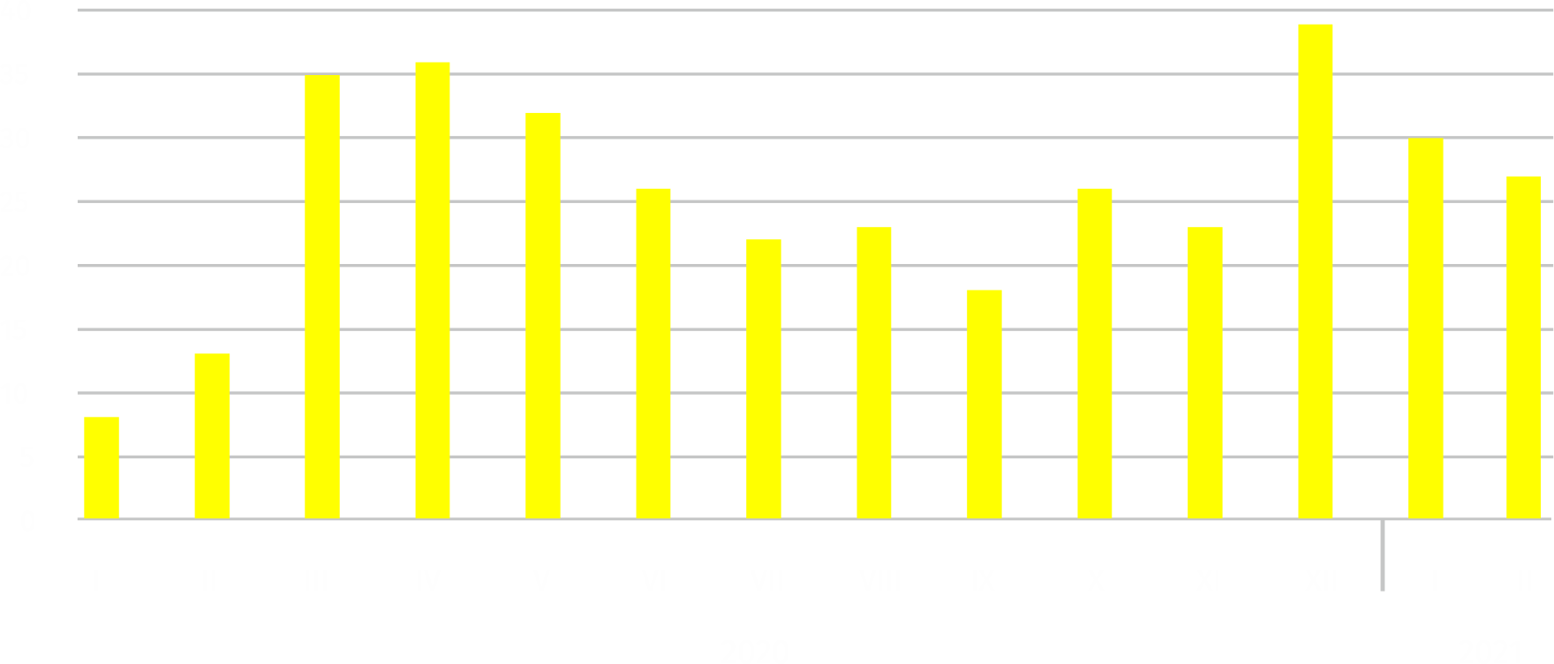
Wykres 2. Liczba bezrobotnych na 1 ofertę pracy (stan w końcu miesiąca)
W lutym 2021 r. zgłoszono
o 23,2% mniej ofert pracy niż przed rokiem

W lutym 2021 r. do urzędów pracy zgłoszono 2419 ofert pracy, co stanowiło 17,1% ofert pracy w województwie mazowieckim i w końcu tego miesiąca urzędy dysponowały ofertami pracy dla 943 osób. Na jedną ofertę pracy przypadało w końcu lutego 2021 r. 27 osób (przed miesiącem 30, a przed rokiem 13), w województwie mazowieckim 21 osób (przed miesiącem 21,
a przed rokiem 17) zarejestrowanych jako bezrobotne.
Wynagrodzenia
Przeciętne miesięczne wynagrodzenie brutto w sektorze przedsiębiorstw w lutym 2021 r. wyniosło 6854,54 zł i było o 3,1% wyższe niż w lutym 2020 r.
Przeciętne miesięczne wynagrodzenie brutto w sektorze przedsiębiorstw w lutym 2021 r. wyniosło 6854,54 zł i było o 1,4% niższe w stosunku do poprzedniego miesiąca i o 3,1% wyższe niż w analogicznym okresie 2020 r.
W porównaniu ze styczniem 2021 r. spadek przeciętnego wynagrodzenia brutto odnotowano w sekcjach: administrowanie i działalność wspierająca (o 4,0%), informacja i komunikacja
(o 2,9%), handel; naprawa pojazdów samochodowych (o 1,8%), transport i gospodarka magazynowa (o 1,7%), zakwaterowanie i gastronomia (o 1,6%), budownictwo (o 1,5%), działalność związana z kulturą, rozrywką i rekreacją (o 0,8%), działalność profesjonalna, naukowa i techniczna (o 0,3%).
Natomiast wzrost przeciętnego wynagrodzenia brutto wystąpił w sekcji obsługa rynku nieruchomości (o 3,9%) oraz przemysł (o 0,5%).

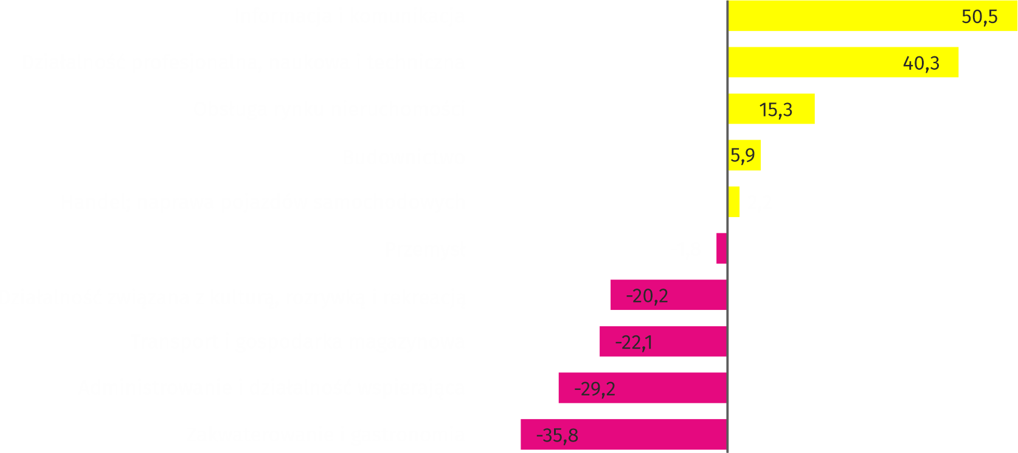
Wykres 3. Odchylenia względne (w %) przeciętnych miesięcznych wynagrodzeń brutto w wybranych
sekcjach od średniego wynagrodzenia w sektorze przedsiębiorstw w lutym 2021 r.

W stosunku do lutego 2020 r. wzrost przeciętnego wynagrodzenia brutto odnotowano w sekcjach: działalność profesjonalna, naukowa i techniczna (o 6,5%), obsługa rynku nieruchomości (o 5,1%), budownictwo (o 4,9%), administrowanie i działalność wspierająca (o 3,7%), informacja i komunikacja (o 3,4%), transport i gospodarka magazynowa (o 3,2%), przemysł
(o 3,1%), handel; naprawa pojazdów samochodowych (o 1,2%).
Natomiast spadek przeciętnego wynagrodzenia brutto wystąpił w sekcji działalność związana z kulturą, rozrywką i rekreacją (o 3,3%) oraz zakwaterowanie i gastronomia (o 2,8%).

Przemysł
Produkcja sprzedana w przetwórstwie przemysłowym
(w cenach stałych) w lutym 2021 r. była o 5,3% większa niż przed rokiem
Produkcja sprzedana przemysłu w lutym 2021 r. wyniosła (w cenach bieżących) 12041,2 mln zł i była (w cenach stałych) większa w stosunku do analogicznego miesiąca 2020 r. o 5,3%.
W stosunku do lutego 2020 r. odnotowano wzrost produkcji sprzedanej w przetwórstwie przemysłowym o 13,4%.
W okresie styczeń–luty 2021 r. produkcja sprzedana przemysłu wyniosła 24088,8 mln zł (w cenach bieżących) i była (w cenach stałych) wyższa o 4,9% od osiągniętej w analogicznym okresie 2020 r. W przetwórstwie przemysłowym odnotowano wzrost produkcji o 10,3%.
Wśród działów zaliczanych do przetwórstwa przemysłowego wzrost sprzedaży wystąpił m.in. w: pozostałej produkcji wyrobów (o 51,6%), produkcji pojazdów samochodowych, przyczep i naczep (o 41,6%), produkcji wyrobów tekstylnych (o 29,4%), produkcji urządzeń elektrycznych (o 29,0%), produkcji komputerów, wyrobów elektronicznych i optycznych (o 28,4%), produkcji artykułów spożywczych (o 25,7%), produkcji wyrobów z drewna, korka, słomy i wikliny
(o 16,8%), produkcji maszyn i urządzeń (o 8,4%), produkcji wyrobów z gumy i tworzyw sztucznych (o 4,6%), produkcji wyrobów z metali (o 4,4%), produkcji chemikaliów i wyrobów chemicznych (o 0,7%), produkcji pozostałego sprzętu transportowego (o 0,4%).
Spadek sprzedaży odnotowano m.in. w: produkcji koksu i produktów rafinacji ropy naftowej (o 35,4%), poligrafii i reprodukcji zapisanych nośników informacji (o 26,7%), produkcji wyrobów z pozostałych mineralnych surowców niemetalicznych (o 25,8%), produkcji napojów
(o 13,9%), produkcji odzieży (o 11,9%), produkcji metali (o 8,6%), produkcji mebli (o 8,5%), produkcji papieru i wyrobów z papieru (o 4,3%), produkcji wyrobów farmaceutycznych
(o 4,1%), naprawie, konserwacji i instalowaniu maszyn i urządzeń (o 2,8%)
Wydajność pracy w przemyśle, mierzona wartością produkcji sprzedanej na 1 zatrudnionego, okresie styczeń-luty 2021 r. wyniosła 129,0 tys. zł (w cenach bieżących) i była – licząc w cenach stałych – o 1,9% wyższa niż przed rokiem.
Budownictwo
Produkcja sprzedana budownictwa w lutym 2021 r. wyniosła (w cenach bieżących) 3011,7 mln zł
i w stosunku do stycznia 2021 r. była większa o 17,7%, a w stosunku do analogicznego okresu ubiegłego roku zmniejszyła się o 6,2%.
Produkcja budowlano-montażowa (w cenach bieżących)
w lutym 2021 r. była o 22,3% mniejsza niż przed rokiem
W okresie styczeń-luty 2021 r. produkcja sprzedana budownictwa osiągnęła wartość 6062,4 mln zł, tj. o 3,9% mniejszą niż w analogicznym okresie 2020 r.
Produkcja budowlano-montażowa w lutym 2021 r. ukształtowała się na poziomie 651,8 mln zł (w cenach bieżących) i stanowiła 21,6% produkcji sprzedanej budownictwa. W stosunku do poprzedniego miesiąca produkcja budowlano-montażowa zwiększyła się o 11,1%, a w porównaniu z lutym 2020 r. była mniejsza o 22,3%.
W okresie styczeń-luty 2021 r. produkcja budowlano-montażowa ukształtowała się na poziomie 1234,3 mln zł i stanowiła 20,4% produkcji sprzedanej budownictwa (przed rokiem 23,9%). W porównaniu z analogicznym okresem ubiegłego roku produkcja budowlano-montażowa była mniejsza o 18,0%.
Spadek produkcji w stosunku do analogicznego okresu 2020 r. wystąpił w podmiotach zajmujących się: budową budynków (o 27,4%) i budową obiektów inżynierii lądowej i wodnej (o 23,1%), natomiast wzrost produkcji odnotowano w jednostkach zajmujących się robotami budowlanymi specjalistycznymi (o 6,2%).
Wydajność pracy, mierzona produkcją na 1 zatrudnionego w budownictwie, w lutym 2021 r. wyniosła 59,1 tys. zł i była o 18,0% wyższa niż przed miesiącem i o 3,9% niższa niż w lutym 2020 r.
Handel
Sprzedaż detaliczna (w cenach bieżących) zrealizowana przez przedsiębiorstwa handlowe
i niehandlowe w lutym 2021 r. była o 10,5% większa niż
w styczniu 2021 r.

Sprzedaż detaliczna zrealizowana przez przedsiębiorstwa handlowe i niehandlowe w lutym 2021 r. (w cenach bieżących) była o 10,5% większa niż w styczniu 2021 r. oraz o 2,1% wyższa
w odniesieniu do lutego 2020 r.
W porównaniu ze styczniem 2021 r. większa była pozostała sprzedaż detaliczna w niewyspecjalizowanych sklepach (o 121,2%), sprzedaż tekstyliów, odzieży, obuwia (o 119,7%), sprzedaż farmaceutyków, kosmetyków, sprzętu ortopedycznego (o 26,6%), sprzedaż prasy, książek, pozostała sprzedaż w wyspecjalizowanych sklepach (o 26,1%), sprzedaż mebli, RTV, AGD (o 9,7%), pozostała sprzedaż (o 1,0%), sprzedaż paliw stałych, ciekłych i gazowych (o 0,6%).
Natomiast mniejsza była sprzedaż detaliczna prowadzona przez domy sprzedaży wysyłkowej (o 11,8%), sprzedaż pojazdów samochodowych, motocykli, części (o 9,7%), sprzedaż żywności, napojów i wyrobów tytoniowych (o 1,5%).
W stosunku do lutego 2020 r. większa była sprzedaż detaliczna prowadzona przez domy sprzedaży wysyłkowej (o 91,6%), sprzedaż prasy, książek, pozostała sprzedaż w wyspecjalizowanych sklepach (o 20,3%), sprzedaż mebli, RTV, AGD (o 18,9%), sprzedaż tekstyliów, odzieży, obuwia (o 6,6%).
Natomiast zmniejszyła się sprzedaż farmaceutyków, kosmetyków, sprzętu ortopedycznego
(o 16,8%), pozostała sprzedaż detaliczna w niewyspecjalizowanych sklepach (o 16,0%), sprzedaż żywności, napojów i wyrobów tytoniowych (o 14,3%), pozostała sprzedaż (o 12,9%), sprzedaż paliw stałych, ciekłych i gazowych (o 11,5%), sprzedaż pojazdów samochodowych, motocykli, części (o 0,5%).
W okresie styczeń-luty 2021 r. w porównaniu z analogicznym okresem 2020 r. sprzedaż detaliczna zmniejszyła się o 5,6%.
Sprzedaż hurtowa (w cenach bieżących) w przedsiębiorstwach handlowych była
o 5,6% wyższa niż przed rokiem
Sprzedaż hurtowa w przedsiębiorstwach handlowych w lutym 2021 r. (w cenach bieżących) była
o 3,9% większa w stosunku do poprzedniego miesiąca oraz o 5,6% wyższa w odniesieniu do lutego 2020 r., a w przedsiębiorstwach hurtowych była odpowiednio niższa o 1,4% i wyższa o 5,8%.
W okresie styczeń-luty 2021 r. jednostki handlowe zrealizowały sprzedaż hurtową o 5,6% większą niż przed rokiem, natomiast przedsiębiorstwa hurtowe o 5,2% wyższą.

Budownictwo mieszkaniowe
Według wstępnych danych, w Warszawie w lutym 2021 r. przekazano do użytkowania 1606 mieszkań, tj. o 3,0% mniej niż przed rokiem.
W okresie styczeń–luty 2021 r. oddano do użytkowania 3920 mieszkań (o 50,1% więcej niż
w analogicznym okresie 2020 r.), a w województwie mazowieckim 7723 mieszkania, tj. o 24,0% więcej niż w okresie styczeń–luty 2020 r. Wzrost liczby oddanych mieszkań odnotowano
w budownictwie indywidualnym z 78 do 206 mieszkań, tj. o 164,1% więcej,
w budownictwie przeznaczonym na sprzedaż lub wynajem z 2525 do 3558 mieszkań,
tj. o 40,9% więcej, w budownictwie komunalnym z 8 do 156 mieszkań.

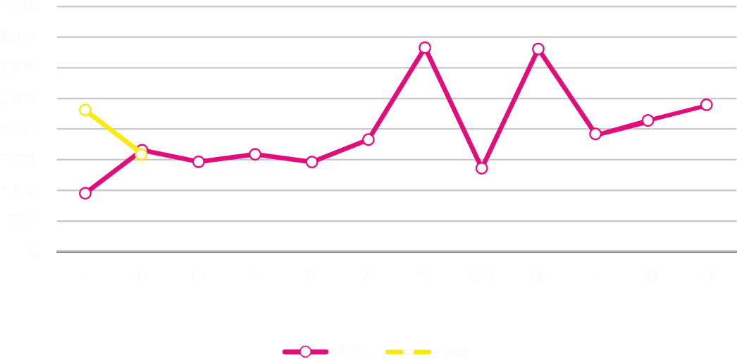
Wykres 4. Mieszkania oddane do użytkowania
W okresie styczeń–luty 2021 r. rozpoczęto budowę 1808 mieszkań, tj. o 44,6% mniej niż w analogicznym okresie poprzedniego roku
W okresie styczeń–luty 2021 r. rozpoczęto budowę 1808 mieszkań (o 44,6% mniej niż w analogicznym okresie 2020 r.), z czego: 1755 w budownictwie realizowanym na sprzedaż lub wynajem, 53 w budownictwie indywidualnym.
W okresie styczeń–luty 2021 r. liczba mieszkań, na budowę których wydano pozwolenia lub dla których dokonano zgłoszenia z projektem budowlanym wyniosła 1314 (o 37,0% mniej niż
w analogicznym okresie 2020 r.), w tym 137 mieszkań w budynkach realizowanych przez inwestorów indywidualnych.
Przeciętna powierzchnia mieszkania oddanego do użytkowania w okresie styczeń–luty 2021 r. wyniosła 61,2 m² i zmniejszyła się w stosunku do analogicznego okresu 2020 r. o 2,6 m².
W budownictwie indywidualnym przeciętna powierzchnia użytkowa mieszkania wyniosła — 140,5 m² (o 83,0 m² mniej niż w analogicznym okresie 2020 r.), w budownictwie przeznaczonym na sprzedaż lub wynajem — 57,6 m² (o 1,4 m² mniej), w budownictwie komunalnym – 38,5 m²
(o 5,5 m² więcej).
Podmioty gospodarki narodowej
W końcu lutego 2021 r. najliczniejszą grupę podmiotów według rodzaju prowadzonej działalności stanowiły jednostki zajmujące się działalnością profesjonalną, naukową i techniczną
W końcu lutego 2021 r. w rejestrze REGON na terenie Warszawy było zarejestrowanych 478277 podmiotów gospodarki narodowej, co stanowiło 53,6% zbioru województwa mazowieckiego. W porównaniu ze styczniem 2021 r. liczba podmiotów gospodarki narodowej zwiększyła się
o 1883 (tj. o 0,4%), a w stosunku do lutego 2020 r. wzrosła o 18563 (tj. o 4,0%).
Według stanu w końcu lutego 2021 r. do rejestru REGON wpisane były 214352 osoby prawne
i jednostki organizacyjne niemające osobowości prawnej, w tym 146684 spółki handlowe. Liczba tych podmiotów wzrosła w stosunku do poprzedniego miesiąca odpowiednio o 0,4%
i 0,5%, natomiast w skali roku odpowiednio o 4,7% i 6,3%.
Liczba zarejestrowanych osób fizycznych prowadzących działalność gospodarczą według stanu w końcu lutego 2021 r. wyniosła 263925 i w porównaniu ze styczniem 2021 r. była wyższa
o 0,4%, a w stosunku do analogicznego okresu poprzedniego roku wzrosła o 3,5%.
W stolicy, w lutym 2021 r., najwięcej było podmiotów zajmujących się: działalnością profesjonalną, naukową i techniczną (19,5% ogółu zarejestrowanych jednostek), handlem; naprawą pojazdów samochodowych (18,6%) oraz informacją i komunikacją (10,1%).
W porównaniu ze styczniem 2021 r. liczba podmiotów zwiększyła się m.in. w sekcjach: administracja publiczna i obrona narodowa; obowiązkowe zabezpieczenia społeczne (o 1,4%), informacja i komunikacja (o 0,9%), wytwarzanie i zaopatrywanie w energię elektryczną, gaz, parę wodną i gorącą wodę oraz działalność związana z kulturą, rozrywką i rekreacją (po 0,8%), edukacja oraz opieka zdrowotna i pomoc społeczna (po 0,7%). Spadła natomiast liczba podmiotów w sekcjach górnictwo i wydobywanie (o 0,5%), działalność finansowa i ubezpieczeniowa (o 0,1%).
W stosunku do lutego 2020 r. największy wzrost liczby podmiotów odnotowano w sekcjach: wytwarzanie i zaopatrywanie w energię elektryczną, gaz, parę wodną i gorącą wodę (o 23,0%), informacja i komunikacja (o 7,8%), administrowanie i działalność wspierająca (o 6,9%). Natomiast spadek liczby podmiotów odnotowano w sekcji górnictwo i wydobywanie (o 0,8%).
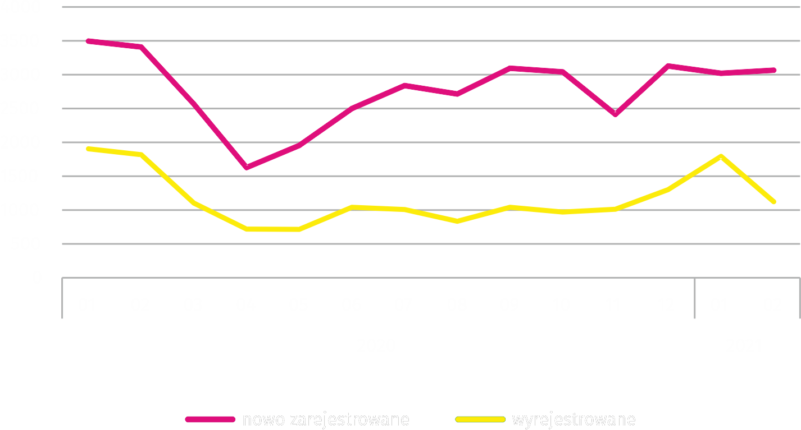
Wykres 5. Podmioty nowo zarejestrowane i wyrejestrowane
W lutym 2021 r. liczba nowo zarejestrowanych podmiotów była o 1,4% większa niż miesiąc wcześniej, a liczba zawieszonych działalności wzrosła
o 1,4%
W lutym 2021 r. do rejestru REGON wpisanych zostało 3066 nowych podmiotów, tj. o 1,4% więcej niż w poprzednim miesiącu. Wśród nowo zarejestrowanych podmiotów przeważały osoby fizyczne prowadzące działalność gospodarczą – 1828 (o 5,3% mniej niż w styczniu 2021 r.). Liczba nowo zarejestrowanych spółek handlowych była większa o 8,2%, w tym spółek z ograniczoną odpowiedzialnością – o 7,8%.
W lutym 2021 r. wykreślono z rejestru REGON 1124 podmioty (wobec 1795 w poprzednim miesiącu), w tym 799 osób fizycznych prowadzących działalność gospodarczą (o 30,8% mniej). Najwięcej wyrejestrowanych jednostek zajmowało się handlem; naprawą pojazdów samochodowych oraz działalnością profesjonalną, naukową i techniczną (po 19,0%), informacją i komunikacją (9,5%).
Według stanu w końcu lutego 2021 r. w rejestrze REGON 46032 podmioty miały zawieszoną działalność (o 1,4% więcej niż przed miesiącem). Zdecydowaną większość stanowiły osoby fizyczne prowadzące działalność gospodarczą (85,7%).
W przypadku cytowania danych Głównego Urzędu Statystycznego prosimy o zamieszczenie informacji: „Źródło danych GUS”, a w przypadku publikowania obliczeń dokonanych na danych opublikowanych przez GUS prosimy o zamieszczenie informacji: „Opracowanie własne na podstawie danych GUS”.

Opracowanie merytoryczne:  Urząd Statystyczny w Warszawie  Dyrektor Zofia Kozłowska  Tel.: 22 464 23 15 | Rozpowszechnianie:  Centrum Informacji Statystycznej  Marcin Kałuski  Tel.: 22 464 20 91  e-mail: m.kaluski@stat.gov.pl
Obsługa mediów
Tel.: 22 464 20 91
e-mail: m.kaluski@stat.gov.pl
 |    | warszawa.stat.gov.pl  @Warszawa_STAT
Powiązane opracowania
Komunikaty i biuletyny

Temat dostępny w bazach danych
Bank Danych Lokalnych → Rynek pracy

Ważniejsze pojęcia dostępne w słowniku
Bezrobotni zarejestrowani
Stopa bezrobocia rejestrowanego
Przeciętne zatrudnienie
Przeciętne miesięczne wynagrodzenie brutto
Mieszkania oddane do użytkowania
Wskaźnik rentowności obrotu brutto
Wskaźnik rentowności obrotu netto

Dane meldunkowe – mogą ulec zmianie po opracowaniu sprawozdań kwartalnych.
Dotyczy osób prawnych, jednostek organizacyjnych niemających osobowości prawnej oraz osób fizycznych prowadzących działalność gospodarczą (bez osób fizycznych prowadzących gospodarstwa indywidualne w rolnictwie).

